

Ваш ассистент-провайдер:
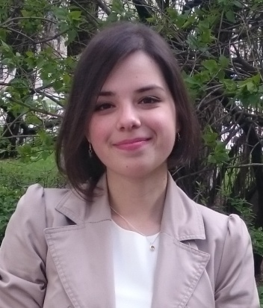
Чебкасова Екатерина Юрьевна

+7 969 032 0322
dom@medprofedu.ru

125 371, г. Москва, Волоколамское шоссе, 91
Шаг 1. Перейдите по ссылкеhttp://sdo.medprofedu.ru на образовательный портал Академии постдипломного образования ФГБУ ФНКЦ ФМБА (далее – АПДО ФМБА)
Шаг 2. Создайте свою учетную запись (аккаунт).
В правом нижнем углу, под блоком «пароль» и «логин», имеется ссылка «создать учетную запись», перейдите по этой ссылке. Откроется поле, которое необходимо заполнить:
«логин» - с помощью латиницы, создайте себе удобный для Вас логин, например, elena23;
«пароль» - с помощью латиницы, придумайте сложный пароль (система примет только сложный пароль), который содержит в себе строчные буквы, прописные (заглавные) буквы, символ и число, например Е1l2enagh+
«адрес электронной почты» - укажите в этом поле Ваш личный адрес электронный почты, если у Вас такового не имеется, создайте его для обучения;
Далее, графа «еще раз» - повторите адрес электронной почты
«имя» - укажите свое имя, обязательно - кириллицей
«фамилия» - укажите свою фамилию, обязательно - кириллицей
«город» - укажите город, в котором проживаете;
«страна» - выберите Вашу страну;
Ниже - «сохранить». Теперь Вы видите перед собой текст «На указанный Вами адрес электронной почты было отправлено письмо с простыми инструкциями для завершения регистрации».
Шаг 3. Зайдите в свой почтовый ящик. Вам придет письмо от АПДО ФМБА - подтверждение регистрации, прочтите это письмо и перейдите по специальной ссылке в письме (подтвердить регистрацию). Теперь Вы зарегистрированы на сайте.
ВАЖНО: часто бывает, что данное письмо попадает в папку «СПАМ» в почтовом ящике, поэтому, если «во входящих письмах» нет данного письма от ИПК ФМБА, загляните в папку «спам».
Шаг 4. Запишитесь на курс. Для этого Вам необходимо зайти на сайт http://sdo.medprofedu.ru под своими «логином» и «паролем», пройти во вкладку кафедра экономики и маркетинга в здравоохранении, далее Применение системы сбалансированный показателей для оценки деятельности медицинской организации(36 часов).
Внизу информационной страницы вы увидите кнопку «Записаться на курс», щелкните на нее. Далее в правом верхнем углу под Фамилией и Именем нажать «мои курсы», выбрать курс Применение системы сбалансированный показателей для оценки деятельности медицинской организации(36 часов).
Шаг 5. Вы попадаете в свой личный кабинет. Следуйте инструкциям в личном кабинете для того, чтобы зачислиться на курс.

Если у вас появятся проблемы с регистрацией, свяжитесь с ассистент-провайдером Вашего курса.

Инструкция для регистрации

в портале дистанционного обучения
ФГБОУ ДПО ИПК ФМБА РОССИИ
КАФЕДРА ЭКОНОМИКИ И МАРКЕТИНГА В ФАРМАЦИИ

